
Ежеквартальный журнал
Наша жизнь

Ачит, 2016
В номере | Стр.
Карусель событий | 3
«С крыши капает капель, к нам весна стучится в дверь…» | 3
Из опыта работы | 4
«Путешествие по странам» | 4
Зарница | 30

Как хорошо, что есть пора,
Когда все обновляется.
Как хорошо, что в сердце вновь,
Любовь возобновляется.
Весна заглянет в каждый дом
Развеет все невзгоды.
Она расскажет вам о том,
Как быстротечны годы.
Спешите радость всем дарить
Весна поможет в этом.
С ней подружитесь, чтоб прожить
С весенним, чистым светом.

Из опыта работы

«Танцы народов мира»

Руководитель:
Музыкальный руководитель
Терентьева Ирина Николаевна
1 квалификационная категория

Цель взрослого при работе над проектом: знакомство детей с культурой разных народов мира для развития музыкальных и творческих способностей, для расширения кругозора
Цель детей: Ознакомление с различными видами танцев, которые могут передавать национальность, традиции, характер, эмоции человека.
Задачи при работе над проектом:
• воспитывать любовь и интерес к музыке, к танцу, к традициям разных народов мира;
- закреплять знания детей о таких странах как: Россия, Китай, Америка, Греция Индия
• развивать эмоциональную отзывчивость и восприимчивость, использовать воспитательное воздействие музыки;
• развивать способности детей общаться с помощью танцевальных движений
• учить распознать настроение других посредством танцевальных элементов;
• узнать, что такое танец; познакомить с видами танцев
• развивать фантазию и творческое воображение, образное мышление,
• побуждать к активным, самостоятельным действиям, к танцевальной импровизации, выражая положительные эмоции.
• учить эмоционально, откликаться и передавать самостоятельно в движении знакомые музыкально-игровые образы.
• формировать коммуникативные навыки, дружеские взаимоотношения независимо от национальности
• привлечь родителей дошкольников к жизни детского сада, сотрудничеству, совместному творчеству
Участники: - дети средней, старшей А, старшей Б и подготовительной групп
- родители воспитанников
- педагоги
Степень распространенности:
•Представление проекта в МКДОУ «Тополек»
•Публикация материалов проекта на интернет – сайтах;
По продолжительности: долгосрочный (март-апрель)
Методы и приемы исследования: слушание музыкальных произведений, беседа, просмотр видеофильмов, рассматривание иллюстраций, кукол в народных национальных костюмах, примерка костюмов, исполнение традиционных элементов танцев, наблюдение, анализ и обобщение результатов.
Подготовительный этап:
* поиск идей проекта;
* анкетирование родителей «Музыка в жизни вашего ребёнка»,
* подбор литературы, музыкального материала;
* подготовка наглядного и дидактического материала;
* разработка плана проведения мероприятий проекта.
Продуктивный этап:
Совместная деятельность с детьми.
* организация предметно-музыкальной среды в группе (куклы в костюмах, музыкальное оформление национальной музыкой в течение дня)
* работа с картой мира
- чтение народных сказок
- рисование «Государственный флаг»,
* разучивание и выполнение танцевальных элементов национальных танцев
* выставка детских работ «Мы рисуем кукол в национальных костюмах»
* прослушивание национальных песен и сказок
* развлечение «Ритмы народов мира»
С родителями:
* помощь в организации предметно-музыкальной среды;
* советы родителям, «Какую музыку лучше слушать детям»;
* оформление наглядного материала по теме «Искусство танца в воспитании и развитии ребёнка»;
* консультация для родителей «Народный танец – как элемент нравственного и художественно-эстетического воспитания ребенка»
С педагогами:
* выставка кукол в национальных костюмах;
* анкетирование;
* оформление газет о стране

Итоговый этап:
* подведение итогов проекта
Участники проекта:
Дети детского сада «Тополек»;
Воспитатели групп;
Родители воспитанников;
Заведующая детского сада;
Музыкальный руководитель.

План мероприятий на неделю «Танцы народов мира»
Понедельник

- Представление: страна Россия

Задачи:
1. Приобщать детей к духовно – нравственной традиции русского народа.
2. Способствовать общему развитию ребёнка на основе любви и интереса к русской культуре, русскому языку.
3. Знакомство детей с различными формами народной культуры.

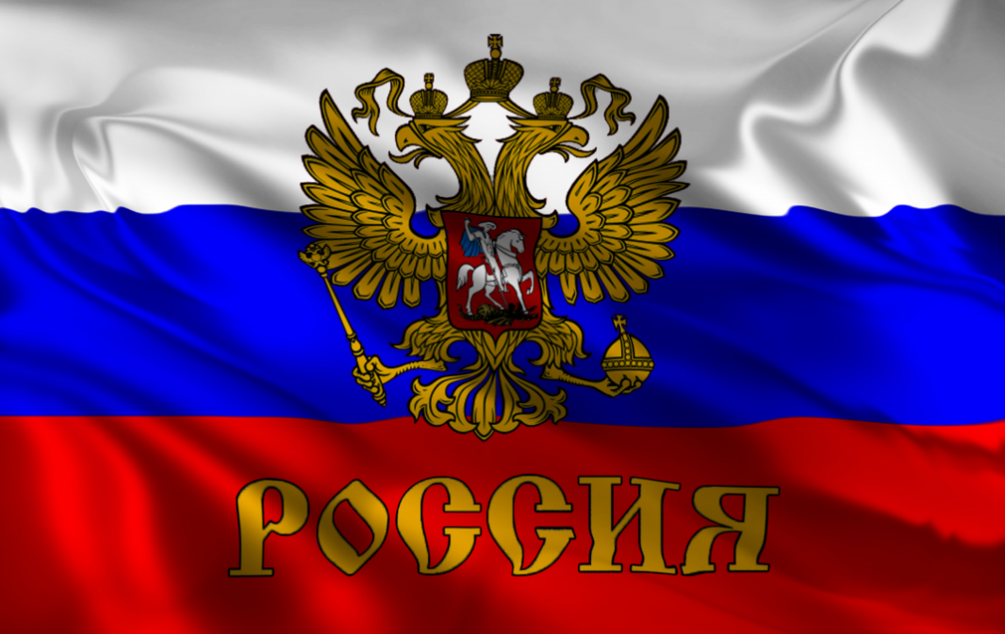
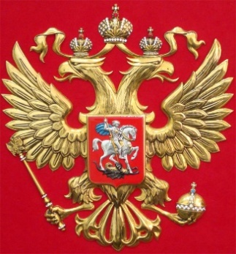

НАША РОДИНА - РОССИЯ
Цель: прививать любовь к Родине, воспитывать чувства патриотизма, гордости за свою страну, чувствовать свою причастность к ее жизни.

Ведущий: Ребята, сегодня мы собрались, чтобы поговорить о нашей Родине, о России.

ВИДЕО О РОССИИ

Вот она Россия, наша страна,
Очень и очень большая она,
Россия – Родина, наш дом,
Где вместе с вами мы живем!
Наша страна очень большая. Есть горы и степи, много рек, морей, лесов. Природа очень разнообразна. В России много городов, добывается много полезных ископаемы.
Россия – одна из самых многонациональных стран мира - около 160 национальностей и народностей. В России очень много городов и больших и маленьких. А кто назовет столицу нашей страны.
Дети: Москва!
Ведущий: Москва – это красная площадь.
Москва- это башни кремля.
Москва – это сердце России,
Которая любит тебя.
Москва очень красивый город. Недаром в пословице говорится: «Кто в Москве не бывал, красоты не видал».
У каждой страны есть свои символы. Это – флаг, герб и гимн. У России тоже. Гимн – это особая, торжественная песня, его исполняют в торжественных моментах и все слушают стоя, с почтением. Давайте и мы с вами в такой праздничный день послушаем главную песню нашей страны.
Звучит Гимн России
Ведущий: У нас есть и свой флаг. Государственный Флаг России поднимают в торжественных случаях. Флаги вывешивают во время праздников, которые отмечает вся наша страна.
Три цвета на флаге России:
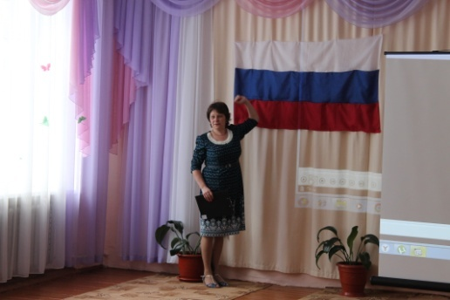
Красный, белый, синий.
С красной полоской флаг –
В ней кровь отцов и дедов,
С красным цветом Россией
Добыты честь и победа!
Синяя полоса – цвет неба ясного,
Чтоб жизнь в нашей стране была прекрасная!
Белый цвет – в нем добро, любовь, чистота,
Мы хотим жить в добре и мире всегда.

У каждого города есть свой герб. На гербе России изображен двуглавый орел, головы которого смотрят в разные стороны.
Почему же орел? (Орел обозначает силу. Это значит, что государство, на гербе которого изображен орел, сильное и непобедимое)
Почему у орла две головы? (Наше государство очень большое, и головы орла смотрят на запад и на восток, как бы показывая, что государство большое, но единое.)
У России величавой
На гербе орел двуглавый,
Чтоб на запад и восток
Он смотреть бы сразу смог.
Сильный, мудрый он и гордый.
Он – России дух свободный.
Любовь к Родине у каждого из нас начинается с любви к родным местам, где ты родился и живешь.… Любое место, даже самая маленькая деревенька, неповторимы своей красотой, очарованием. Любовь к Родине каждый из нас впитывает с молоком матери… Первые слова, которые мы учимся писать – «мама» и «Родина».
Ведущий: В России есть свои народные песни, игры, танцы.
Давайте поиграем в одну из них!
Игра (Коза)

ПРОСМОТР МУЛЬТФИЛЬМА «КОТ И ЛИСА»

Работа с педагогами:
- Оформление книги «Я ЛЮБЛЮ ТЕБЯ, АЧИТ» (Шипунова Е.Н.)
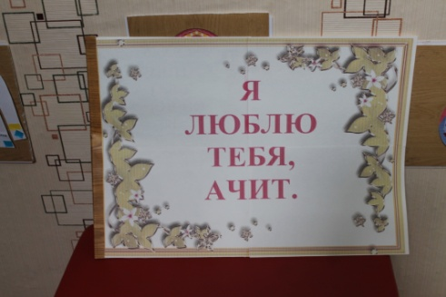
- «Парад русской матрёшки» - украшение передников с использованием художественных нетрадиционных техник. (Шипунова Е.Н.)
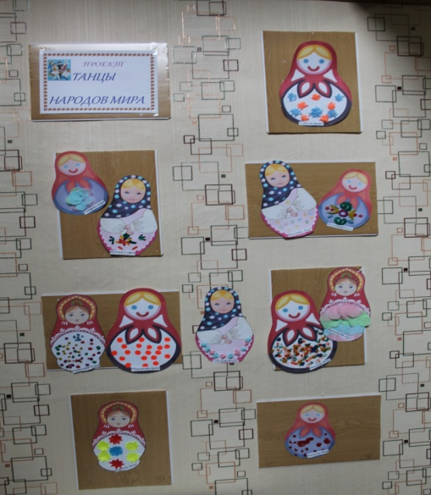
- Рисование русского костюма (Черепанова Л.И)
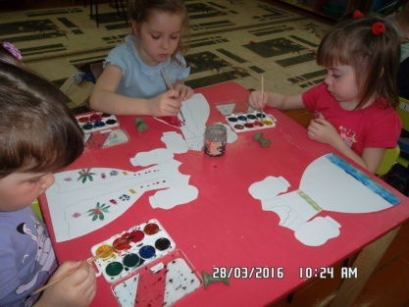
Работа с родителями:
- Оформление газеты «РОССИЯ» (средняя группа)
Вторник

Представление: страна Китай

Задачи:
1. Способствовать развитию творческих музыкальных способностей детей;
2. Знакомство со страной Китай, её историей.
3. Знакомство детей с различными формами китайской народной культуры.

ПРАЗДНИК ФОНАРЕЙ

Цель:1. Формирование этнической толерантности через ознакомление с китайскими национальными традициями.
2. Компетенции знание национальных особенностей других народов.
3. Представление о вариативности национальных традиций.
4. Умение выполнять правила в игре.
Ведущая. Здравствуйте, ребята! Сегодня мы с вами отправимся в увлекательное путешествие. Вы любите путешествовать? А на чем можно путешествовать? Отгадайте мои загадки о видах транспорта.
Дом по улице идет,
На работу нас везет. (Автобус)
Пьет бензин, как молоко,
Может бегать далеко,
Возит грузы и людей.
Ты знаком, конечно, с ней. (Машина)
Крыльев нет у этой птицы,
Но нельзя не подивиться:
Лишь распустит птица хвост —
И поднимется до звезд. (Ракета)
Он гудит и чертит мелом,
Он рисует белым-белым
На бумаге голубой
Над моею головой. (Самолет)
Это что за чудеса:
Дует ветер в паруса?
Ни паром, ни дирижабль —
По волнам плывет... (Корабль)
Братцы в гости снарядились,
Друг за друга прицепились
И помчались в путь далек,
Лишь оставили дымок. (Вагоны и паровоз)
ВИДЕОФИЛЬМ О КИТАЕ

Вед: Китай самая населенная страна в мире. Что вы знаете о Китае?
(одежда, блюда, посуда, отличия от европейцев, изобретения: зонтик, фейерверки, бумага, великая китайская стена, священный дракон, родина риса, панда…)
Как называются люди, живущие в Китае? (китайцы). Китай – родина риса, одно из любимых блюд китайцев – рис. Выращивают его на болотистых полях, где очень много воды. Когда приходит время собирать рис, нужно уметь пройти по заболоченной почве. Китайские дети любят играть в игру, которая похожа на нашу игру «С кочки на кочку». Хотите в неё поиграть?
Игра «С кочки на кочку»

Предполагается, что впервые палочки для еды начали использовать в Китае, делались они из бамбука. А самый распространенный продукт - это рис.
1эстафета «РИС»
Бег через обручи до корзины, в котором лежит «рис» (набивные мячи) взять один мяч и бежать обратно, положить мяч в корзину. У детей в руках 2 гимнастические палки, добежать до корзины взять палочками «рис» (1 мячик) бежать обратно, положить мячик в корзину, передать палочки.
Правила:
- Игрок может нести лишь по одному мячику.
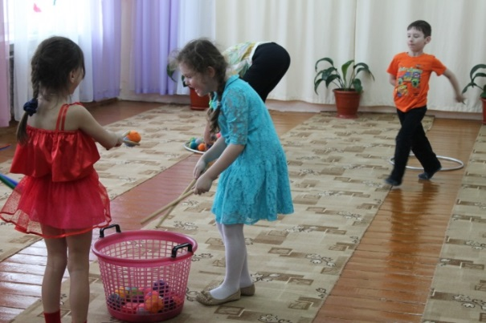
- Дотрагиваться до мячиков рукой нельзя.
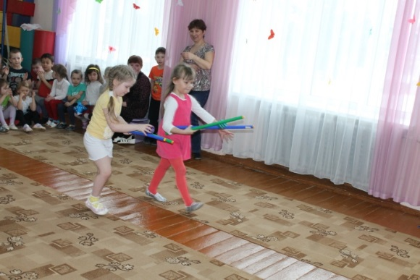

Игра "КИТАЙСКИЙ УЖИН"
Для этой игры необходимо разделиться на две команды. В тарелках насыпано равное количество мелких конфет. По хлопку участники должны как можно быстрее съесть предложенное "блюдо", пользуясь палочками.

Ведущая. Вся страна украшена красивыми фонариками. Вот и я принесла для вас фонарик. Ребята, мы с вами тоже делали замечательные фонарики. Так и хочется с ними поиграть. Поиграем?
Игра "Кто быстрее возьмет фонарик".
Дети встают в круг и ставят фонарик на пол перед собой. Под музыку дети идут по кругу. Музыка останавливается, дети поднимают фонарик и кружатся с ним. Кто остался без фонарика выходит на середину круга и хлопает в ладоши.
Ведущая. А теперь из этих фонариков сделаем гирлянду. Посмотрим, кто быстрее повесит свои фонари.
Эстафета "Кто быстрее повесит фонарик".
Дети делятся на две команды. Каждый ребенок держит фонарик и прищепку. На расстоянии 4 метров натянута веревка. После гонга дети по очереди подбегают к веревке и прикрепляют прищепкой к ней фонарик. Побеждает команда, выполнившая задание первой.
Ведущая. Посмотрите, как красиво стало в нашем зале. Но чтобы фонарики засветились, нужно их зажечь.
"Танец огня".
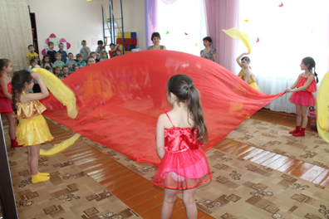
Ведущая. Еще одним древним обычаем является отгадывание загадок на фонарях. Хозяин фонаря прикрепляет к его днищу бумажку с загадкой и ответом на нее. Если человек, отгадывающий загадку, знает ответ, он может сорвать записку с фонарика и сверить с отгадкой. Если ответ правильный, то он получает подарок. Возник этот обычай еще в эпоху династии Сун, но тогда он назывался «угадывание тайны фонаря». Однако был не менее популярен, чем сейчас.
Загадки.
1. Лампы мы вкрутили шустро-
Вновь сияет наша. (люстра)
2. И для дел, и для красы
на стене висят. (часы)
3. Бахрома, шелков узоры
нарядились окна в. (шторы)
• В этот день во всех городах проходит множество красочных мероприятий. Это и танцы с фонарями в виде огненных драконов или тигров, захватывающие представления на ходулях. В Китае в эти дни по улицам городов ходят большие драконы с фонарем. Это люди наряжаются в честь праздника. Фонарь - это солнце. А дракон - облака и тучи, которые несут дождь. Сейчас у нас тоже появятся два дракона.
Подвижная игра «Хвост дракона»
Игроки встают друг за другом, взяв впереди стоящего за талию (как бы образуя дракона/змейку). Стоящий впереди — голова дракона, задний — хвост. "Голова" дракона пытается поймать свой «хвост», а «хвост» должен увернуться от «головы», при этом все остальные звенья дракона/змейки не должны расцепляться. Когда передний игрок поймает заднего, пойманный становится «головой». Остальные меняются местами по желанию.

Ведущая. И мы закончим наш праздник. А ваши фонарики пусть украшают ваш дом. До свидания, ребята!
Просмотр мультфильма «ДРАКОН»
Работа с педагогами:
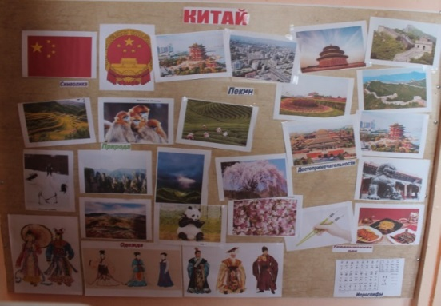
- Оформление газеты «КИТАЙ» (Яковлева И.А.)

- Китайская гимнастика «ЦИГУН»(Ярушина Ю.А.)
Работа с детьми (подготовительная группа):
- Выставка китайских вееров. (Дунаева И.А.)
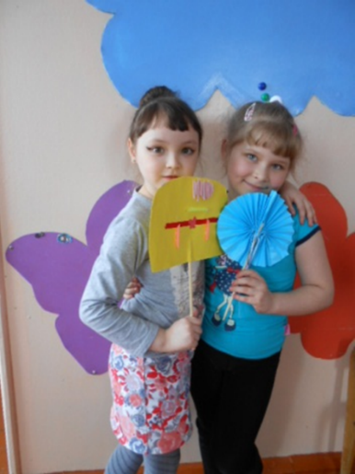
- Выставка национальных флагов Китая (Дунаева И.А.)
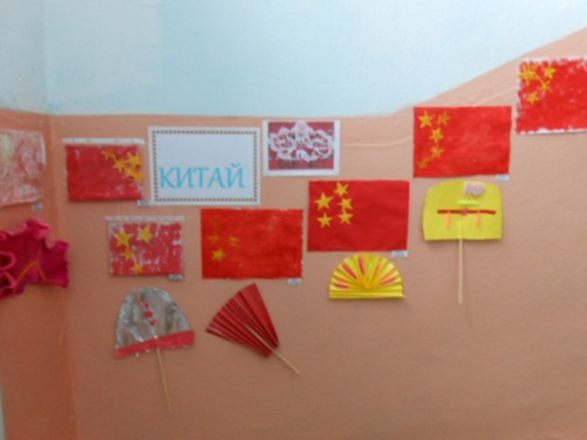

3.Приготовление китайского национального блюда «ЦЗЯОЦЗЫ». (Яковлева И.А.)
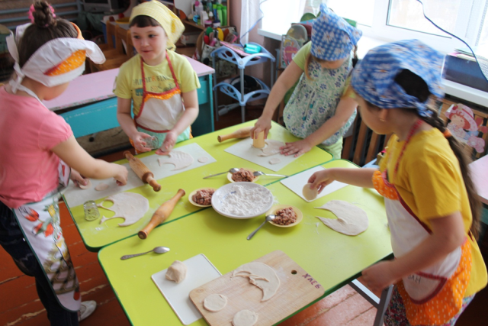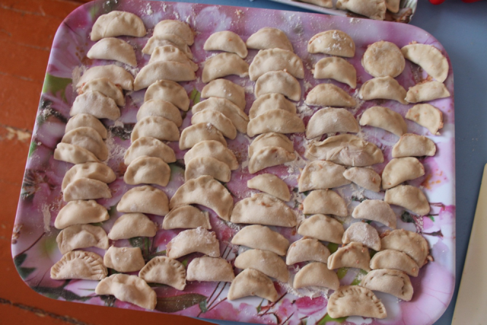
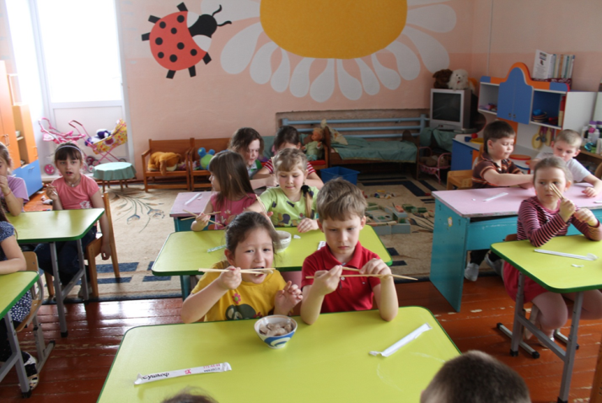
Среда
Представление: страна Индия
Предварительная работа: рассказы об Индии, работа с картой мира, чтение индийских сказок, просмотр диафильмов о стране, беседы о растительном и животном мире Индии, занятии населения, рисование «Индийский флаг», чтение сказок Р. Киплинга.
Цель: систематизирование и закрепление полученных знаний об Индии.
Задачи:
- помочь вспомнить всё то, что узнали об Индии;
- развивать познавательный интерес, любознательность, активность, память;
- развивать физические качества: быстроту, ловкость, точность выполнения действий;
- продолжать учить рассуждать и обосновывать свои ответы;
- воспитывать чувство взаимопомощи, сопереживания, умение действовать сообща.
«Поездка в Индию»
- Сегодня мы с вами отправимся в большое путешествие – в Индию.

ВИДЕО ОБ ИНДИИ

- В эту страну мы будем добираться на машине и на поезде. Сначала мы поедем на машине, а потом – на поезде.
Командная эстафета «Кто быстрей доберётся»
Капитаны команд по очереди «перевозят» детей на другую сторону зала, взяв их за руки.

- Вот мы добрались до Индии. Чтобы нам было в нашем путешествии весело и у нас было хорошее настроение.
- Первая остановка - это столица Индии!
- Как она называется?
- Над столицей висит флаг страны. Но он должен быть один, а их здесь…(три)
Какой же из них является флагом Индии? (ответы детей)
- Мы ехали долго, все проголодались. Сейчас мы с вами поедим. Что считается традиционной едой? (рис и лепёшки – чапади)
Командная эстафета «Пообедаем!»
Дети должны добежать до стульев на другом конце зала. На них стоят тарелочки с печеньями. Каждый съедает по одному печенью и бежит обратно.
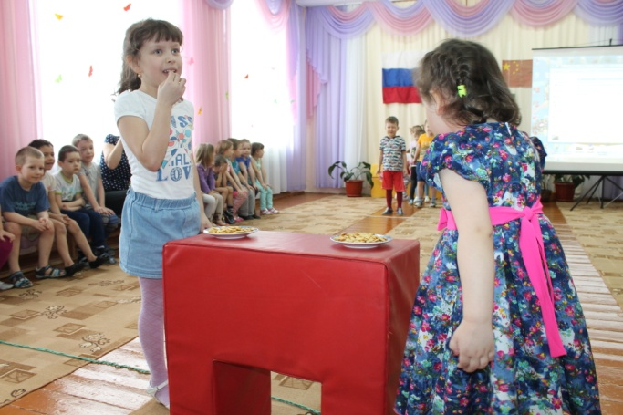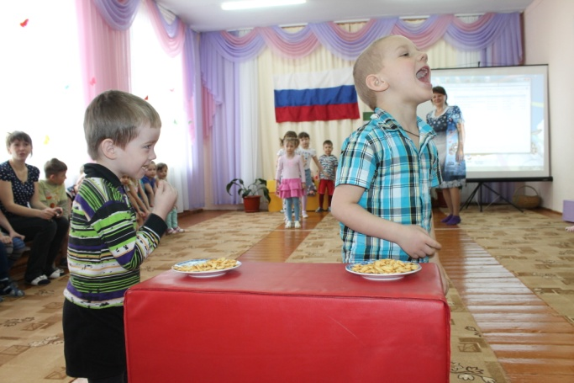
- Едем дальше. По дороге нам могут встретиться различные животные. Давайте я вам загадаю загадки, а вы отгадайте каких животных можно встретить в Индии.
Конкурс загадок:
Сам зелёный, пасть с клыками,
Плачет горькими слезами,
Но обманет, ты не верь,
Нападёт и съест злодей. (крокодил)
Он огромен, толстоват,
Неуклюж и сероват,
Длинный нос, большие уши,
Сильный он и добродушный. (слон)
Идёт, идёт, бородой трясёт,
Травки просит: «Ме-ме-ме,
Дай-ка травки мне-е-е».(коза)
Зверь я горбатый, а нравлюсь ребятам.(верблюд)
- Нужно быть очень внимательными, ведь могут встретиться хищники.
Игра на внимание «Хлопни, когда нужно»
Ведущий называет название животных, а дети хлопают только при назывании животного, проживающего в Индии.
Слон, тигр, верблюд, коза, змея, павлин, попугай, шакал, пантера.
Свинья, кенгуру, тюлень, пингвин, заяц, ёж.
(Ведущий показывает маску гиены.)
- А это злобная и страшная гиена, от гнева на её губах всегда вскипает пена.
Подвижная игра «Тигр»
Игра проводится по командам. Дети изображают козляток, тигр их ловит. Какая команда быстрей переловит детей другой команды.
Люди в Индии занимаются тем, что собирают плоды с пальм: кокосы и бананы. Это работа нелёгкая. Мы можем им помочь. Индийские женщины обычно носят корзины на голове.
Командная эстафета «Собери урожай»
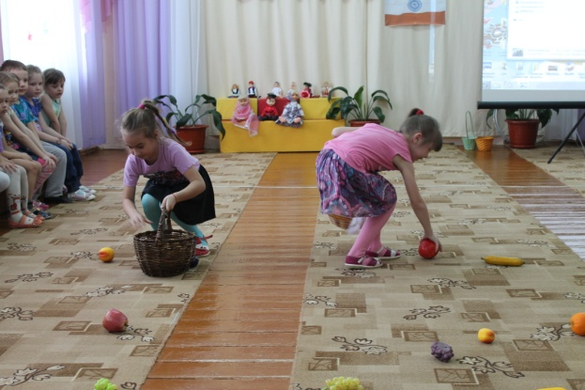
Дети с корзинами на голове подбегают к «пальме», срывают плод, кладут в корзину, бегут назад и передают корзину следующему игроку.
- Ну, вот наше путешествие подходит к концу – пора возвращаться домой. Понравилось наше путешествие? Интересно вам было? А знаете, почему наше путешествие прошло так весело? Потому что мы все делали вместе, сообща, помогали друг другу и тем, кто встречался нам в пути. Ведь все люди на Земле должны жить в дружбе.
МУЛЬТФИЛЬМ «РИКИ-ТИКИ-ТАВИ»

Работа педагогами:
- Вставка национального флага.

Четверг

1.Представление: страна Греция
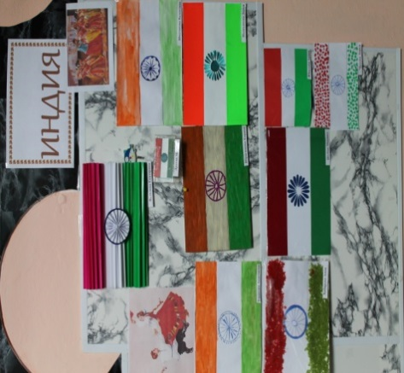
Задачи:
- Познакомить детей с историей и культурой Греции
- Рассматривание эскизов греческих народных костюмов и кукол в национальных костюмах
- Показ мультфильма «Коля, Оля, Архимед»

Ребята, сегодня мы познакомимся с очень интересной страной – ГРЕЦИЕЙ.

ВИДЕОФИЛЬМ «10 ДОСТОПРИМЕЧАТЕЛЬНОСТЕЙ ГРЕЦИИ»
Сегодня мы отправимся в путешествие в Грецию. Но не в современную, а в Древнюю Грецию. Мы отправимся с вами к горе Олимп.
Ребята, как же нам преодолеть этот путь? (ответы детей).
До Черного моря мы полетим на самолете, а морские пути преодолеем на привычном для Древней Греции транспорте – корабле.
Под музыку дети изображают полет на самолете.
Игра «Самолеты»
- Прилетели!
-А сейчас занимаем места на корабле.
Корабли такими были,
Как игрушечные плыли.
Плыли месяц,
Плыли год.
Много времени уйдет
Пока такой корабль
До новых берегов дойдет. (Имитируют руками, как плывет корабль)

ВИДЕОКЛИП «ГРЕЦИИ»

(на фоне музыки ведущая говорит): Вот мы и прибыли в Древнюю Грецию. Посмотрите, какие великолепные строения встречаются нам на пути. В древности Греция называлась Элладой. Это была красивая, с прекрасным климатом страна, омываемая с трех сторон водами Средиземного моря. Самая высокая гора Греции Олимп расположена в северной части страны. По греческим преданиям с глубокой древности на Олимпе воцарились великие боги, построившие дворцы на крутой вершине горы. В главном дворце жил правитель богов и людей, громовержец Зевс. Первые олимпийские игры проходили в Греции у горы Олимп, поэтому они получили название олимпийские игры. Один раз в четыре года спортсмены всего мира приезжают на олимпиаду, чтобы посоревноваться: кто самый сильный, кто самый быстрый, самый ловкий. Ребята принимают участие в малых олимпийских играх в детском саду. Спортивных достижений желаем вам, друзья!
Мы всем желаем от души, чтоб результаты ваши все были хороши. Чтоб не знали сегодня усталости, И доставили всем много радости! - Дружно всем сказать пора - Олимпийским играм – Ура! Ура! Ура.
Ведущий: Мы приветствуем участников на празднике спорта, мира и дружбы! - Что такое олимпиада? Это честный спортивный бой! В нем участвовать – награда! Победить же может любой!
- А вы любите заниматься спортом?
Дети: - Да!
Ведущий: - А почему спортом надо заниматься всем?
Спорт – здоровье!
Спорт – успех!
Спорт – помощник! Спорт – игра!
Спорт – радость для всех!
Ведущий: Малые олимпийские игры разрешаю открыть! Внести флаг! 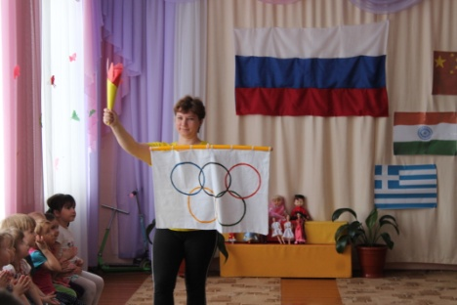
Зажечь олимпийский огонь!
(Звучит торжественная музыка, вносят флаг, – «зажигает» олимпийский огонь).

Ведущий: У каждой страны, принимающей участие в олимпийских играх, есть свой талисман. Считается, что он приносит удачу спортсменам. Вот и у нас есть свой талисман – наш талисман «мишка».
Ведущий: Командам приготовиться к приветствию! Почему мы бодрые, быстрые, умелые? Потому что каждый день мы зарядку делаем!
ЗАРЯДКА

Ведущий: Команды готовы сражаться. В борьбе победит, наверняка, Тот, кто умеет за друга держаться! - По традиции на олимпийских играх огонь передается из рук в руки.
«Олимпийский огонь»
Участники передают факел из рук в руки с конца колонны. Получивший факел, должен преодолеть полосу препятствий и передать эстафету/факел/ участнику, стоящему в конце колонны и т. д. Передвижение с факелом «змейкой» до ориентира, обратно бегом.
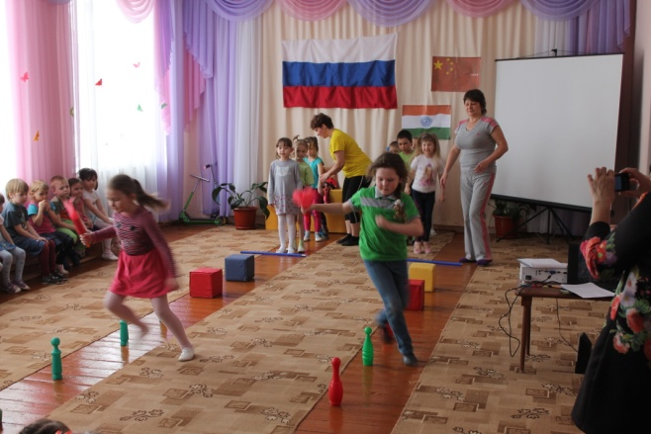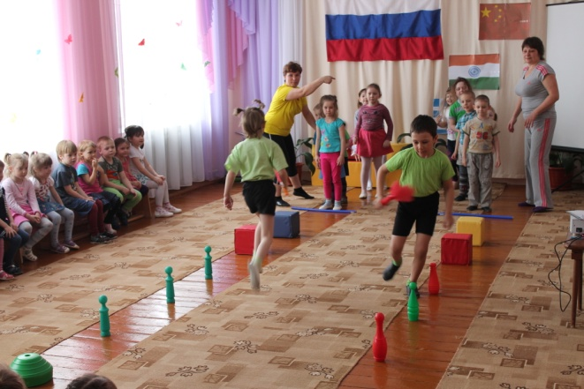
Ведущий: Пять колец на флаге белом. Между собой переплелись, будто все спортсмены мира крепко за руки взялись. Все мы в дружбу верим свято. Каждый в дружбе молодец
Викторина «Виды спорта».
Команды по очереди называют вид спорта
Ведущий: Мы продолжаем наш праздник. Отгадка подскажет нам новую игру.
Загадка. У поля есть две половины, а по краям висят корзины. То пролетит над полем мяч, то между людей несется вскачь. Его все бьют, и мячик зол. И с ним играют в … баскетбол.
Игра «Попади в цель» с элементами баскетбола.
Игра «Выложи солнышко».
Две колонны по пять человек. У каждого ребенка по гимнастической палке. По сигналу дети бегут к обручам и выкладывают «лучики солнышка».
Ведущий: Как светло стало на нашем стадионе! Наших участников ждут новые испытания – велогонки. На старт! Задача - не задеть лучики солнышка и передать самокат следующему в команде.
ГОНКИ НА САМОКАТАХ
Ведущий: Подходит к концу наш праздник Пора подводить спортивный итог. Замер тихо стадион – Кто же будет чемпион? Подводя итог игры. Подсчитать очки должны. Тому, кто больше всех набрал, Олимпийский пьедестал!
Церемония закрытия малых олимпийских игр детского сада
Ведущий: Мы верим, что эти игры надолго останутся в вашей памяти и надеемся, что спортивный девиз «Быстрее, выше, сильнее! » станет девизом вашей жизни! Мы надеемся, что кто - то из наших детей в будущем поднимется на олимпийский пьедестал и станет олимпийским чемпионом. Считать малую олимпиаду детского сада закрытой!

ПРОСМОТР МУЛЬТФИЛЬМА

Пятница

Музыкально-познавательное развлечение:
«ТАНЦЫ НАРОДОВ МИРА»

Цель: познакомить детей с культурными традициями разных народов мира (фольклор, музыка, танцевальные движения).

Задачи:
- Учить передавать настроение, характер музыки пластикой тела, создавая яркий танцевальный образ.
- Учить выражать эмоции без слов: в мимике, пантомиме.
- Способствовать формированию эмоционально-положительного отношения к культуре традиций разных национальностей.
- Развивать речь и расширять словарный запас, кругозор, творческую самостоятельность детей.
Оборудование:
- магнитофон, аудиокассеты;
- фортепиано;
- глобус, флаг России, иллюстрации к энциклопедии «Я познаю мир»;
- стилизованные предметы быта и национальные костюмы народов Китая, России, …
Музыкальный материал:
- «Вальс» Е.Доги - CD «Ритмическая мозаика» №2;
- «Народный танец» (Индия) – CD «Танцы народов мира»;
- «Цветочная деревня» (Китай) – CD «Танцы народов мира»;
- «Балалайка» Т.Морозовой – аудиокассета «Танцуй и пой»;
Литературный материал:
- цикл стихотворений «По странам народов мира» Ю.Г.Красавиной;
- викторина по сказкам Ш.Перро;
- «Мое имя на разных языках мира» (по материалам «Справочника личных имен народов РСФСР» под.ред. А.В.Суперанской. М., 1987).

Ход занятия

Дети входят в музыкальный зал под музыку (1)

1 Ведущий: Здравствуйте, ребята! Сегодня мы с вами отправимся в путешествие по миру и будем путешествовать по странам при помощи глобуса. На глобусе изображены моря, океаны, континенты… (разные страны).
2 Ведущий (рассматривая глобус): Я знаю, что на нашей планете есть разные страны. Их населяют люди разных национальностей.
1 Ведущий: Они, наверное, по-разному выглядят? У них другие игры, танцы…
2 Ведущий: А я думаю, что у детей во всем мире много общего: все дети любят играть, танцевать, петь, ставить спектакли, любят своих родителей.
1 Ведущий: Наша страна Россия – часть большого мира, но все же нам интересны другие люди, и мы можем быть интересны им!
2 Ведущий: Ах, как бы хотелось побольше узнать не только о нашей культуре. Но и о культуре других народов!
1 Ведущий: Ты знаешь, я слышала, что есть умные книги, которые рассказывают о разных-разных странах.
2 Ведущий: И о Китае, и о Франции, и об Индии?
1 Ведущий: Я думаю – обо всем!
2 Ведущий: Правильно, есть такие книги, в которых рассказывается о культурных традициях разных народов, и называются они – ЭНЦИКЛОПЕДИИ! И когда вы подрастете, эти книги станут вашими надежными спутниками.
1Ведущий: Итак, мы начнем наше знакомство с солнечной Греции.
Звучит греческая музыка(тихо) № 2
Я-СУ, ребята! Я-Су означает «Добрый день»! Давайте все вместе поприветствуем друг друга по-гречески!
Дети повторяют.
В Афинах родились первые Олимпийские игры. Давайте вспомним, а какие виды спорта участвовали в олимпиаде?
Дети: Плавание, бег, прыжки, метание!!
2Ведущий: Эта страна славится жарким солнышком, а в морях, омывающих ее, резвятся дельфины. В этой стране много древних полуразрушенных зданий. Одно из них – театр: жители Древней Греции любили смотреть спектакли, петь и танцевать, а представления шли под открытым небом!
Дети: Какого цвета Греция? –
Ты спросишь у меня.
Зелено-бирюзовая,
Как море и листва.
А солнце жизнерадостно
В Акрополе с утра,
Афины белокаменные ждут
К себе всегда.
Оливки темно-синие и пляж,
Как ананас!
Он солнечный палитрою
Нас манит в тот же час.
О, Греция, красавица!
К искусству вдохновляет
И с вереницей девушек нас
К танцу приглашает.
Бывает ослепительной
От золота побед,
Хоть был зажжен он
В древности,
Тот Олимпийский свет.
Давай поедем вместе мы в те дальние края,
Где ждут нас краски вечности и новые друзья!

Танец «Сиртаки». (№3)
1Ведущий: Мы хотим пригласить вас в Индию. Вы обязательно встретитесь с танцовщиками в красивых красочных и ярких костюмах. Индийцы знают тысячи способов, как весело провести праздники! Они танцуют в пышных нарядах под четкую ритмичную музыку, хлопают в ладоши, доставляя удовольствие себе и зрителям. Итак, встречайте танцоров из Индии!
«Индийский танец». (№4)
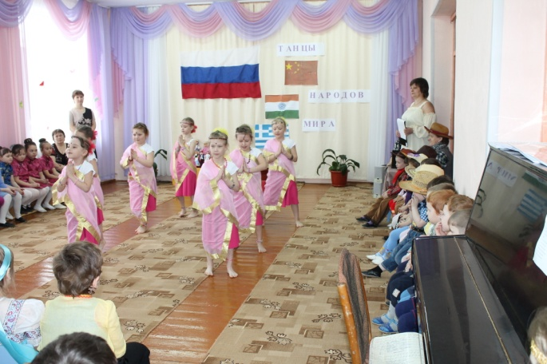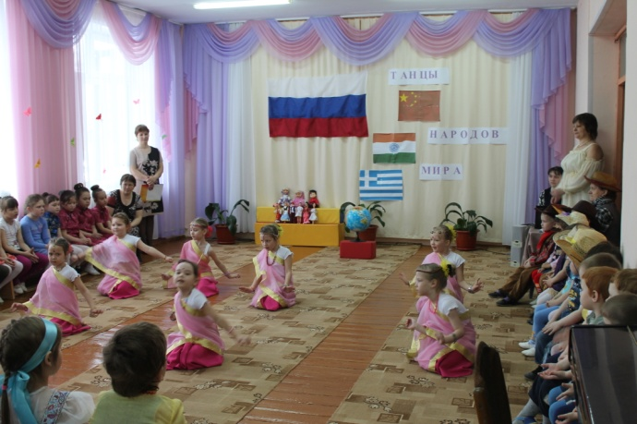
2 Ведущий: А я знаю, это – Франция! Там есть такая огромная башня, что если смотреть с нее вниз, то люди похожи на муравьев! Ребята, а знаете ее название?
1 Ведущий: Это – Эйфелева башня. Ночью эту башню освещают тысячи ламп, их сияние можно увидеть за много километров.
2 Ведущий: Играют солнца лучики
По вершинам крыш.
Отправимся во Францию –
Нас ждет к себе Париж.
На площади с каштанами
Звучит аккордеон
Для тех, кто в ранней юности
Был искренне влюблен.
Там голуби с голубками
Вспорхнули в небеса
И в Диснейленде сказочном
Мы верим в чудеса.
И аромат фиалковый нам
Шепчет: «О, Париж…».
Окутан ты романтикой
И нас к себе манишь.

ТАНЕЦ «ГОЛУБКА» (№5)

1 Ведущий: А еще во Франции родился замечательный сказочник, и звали его Шарль Перро.
Викторина по сказкам Шарля Перро.
В гости к бабушке пошла,
Пироги ей понесла.
Серый Волк за ней следил,
Обманул и проглотил.
(Красная шапочка)
Вы знаете девушку эту,
Она в старой сказке воспета.
Работала, скромно жила,
Не видела ясного солнышка,
Вокруг – только грязь и зола.
А звали красавицу…
(Золушка)
В сказке той чудес полно,
Но страшнее всех одно –
Всех в дворце сразивший мор.
Стал недвижим царский двор.
Тёмный лес встал как забор,
Закрывая вглубь обзор.
И проходу в чаще нет
Ко дворцу уж триста лет.
Тебе эта сказка нравится?
Это ...
(Спящая красавица)
Знайте, этого плутишкуНикому не обхитрить:
Людоеда, словно мышку,Умудрился проглотить!
И шпоры звенят у него на ногахСкажите мне, кто это?...
(Кот в сапогах)
Смышленость этого мальчишки
Спасла его и шесть братишек,
Хоть ростом мал он да удал,
Так кто из вас о нём читал?
(Мальчик с пальчик)
2 Ведущий. Молодцы, ребята! Умеете вы отгадывать загадки.
Ну что ребята, отправляемся дальше?
Нас ждут СОЕДИНЕННЫЕ ШТАТЫ АМЕРИКИ.
1 Ведущий. Огромная страна с интересной историей, с разнообразием вкусов, традиций и обычаев. А все потому, что в Америке живут люди самых разных национальностей.
Это здесь придумали гамбургеры и картофель фри, жевательную резинку и сникерсы.
В США самый большой в мире парк развлечений Диснейленд, в который мечтают попасть дети всего мира, да и взрослые тоже.
Дети 2 младшей группы выходят на танец.
2 Ведущий. Ну, что же мне сказать про вас?
Вы ребята— просто класс!
Лихо ездите верхом,
Укротив коня так ловко, —
Ведь для этого у вас
Есть и сила, и сноровка.
Словом, все вы энергичны,
Очень милы, симпатичны!
Преград прошли уже немало,
Только танцев не хватало!
Проявите себя здесь!
Мы праздник дальше продолжаем
И танцевать ковбоев приглашаем.
«Ковбойский танец» (№6)
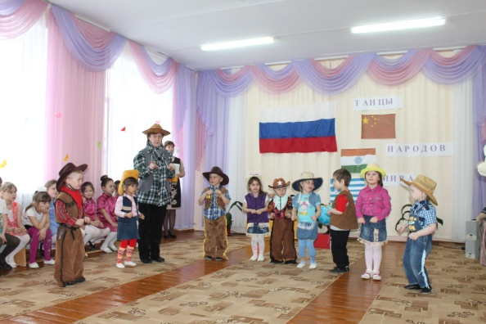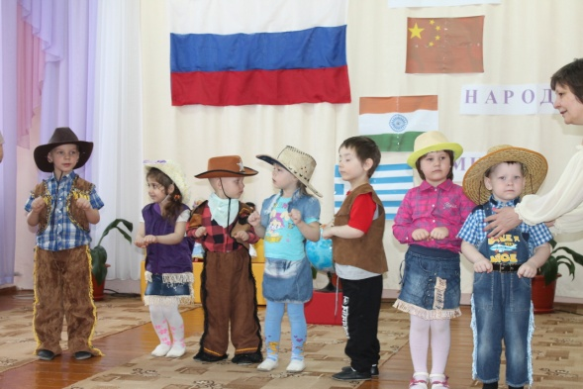
1 Ведущий: Прежде чем дальше отправиться в путешествие, давайте поиграем. Вставайте на ножки.
Мы похлопаем в ладошки
И зубами постучим.
Поморгаем мы глазами,
Как тигренок порычим.
Пошагаем весело,
А теперь присядем.
Покачаем головой
И обратно встанем.
Поднимаем ручки вверх,
Ну-ка покружились.
Снова ровно постоим
И обратно сядем.
Ну что ребята, готовы дальше путешествовать по странам?

Звучит китайская музыка (тихо) (№7)

2 Ведущий: Китай – одна из самых больших стран в мире. Ну-ка угадайте, что тянется более чем на 6 тысяч километров среди горных вершин Китая? Нет, это не страшный дракон, это самая длинная стена в мире! А космонавты говорят, что ее видно даже из космоса!Интересно было бы пройти по ней…
Только она, наверно, узкая?
1 Ведущий: Нет, она не узкая, по ней могут пройти бок о бок 8 лошадей, а вот чтобы обойти ее пешком – понадобится не менее шести месяцев!
2 Ведущий: А интересно, как веселятся в Китае?
1 Ведущий: Китай знаменит своими парадами, где оглушительно бьют в барабаны, а в центре извивается дракон. Сегодня на нашем пути вас ждет сюрприз – вы повстречаетесь с танцорами из Китая!

Ребенок: Посмотри по сторонам и
Скажи, что видишь там?
Ярко-красочный закат,
Чая крепкий аромат,
Вот китайская стена,
Слышны трели соловья
И фарфора тонкий звон,
И танцующий дракон!

«Китайский танец» (№8)
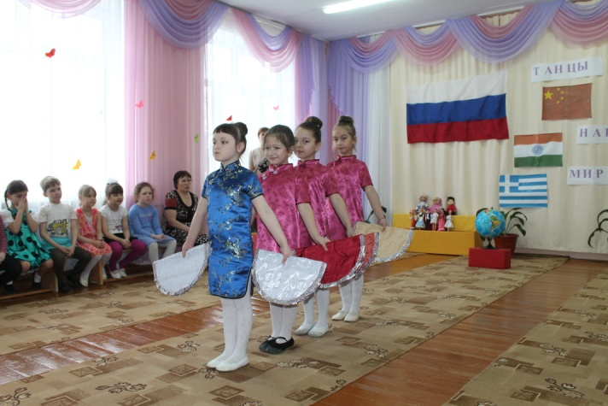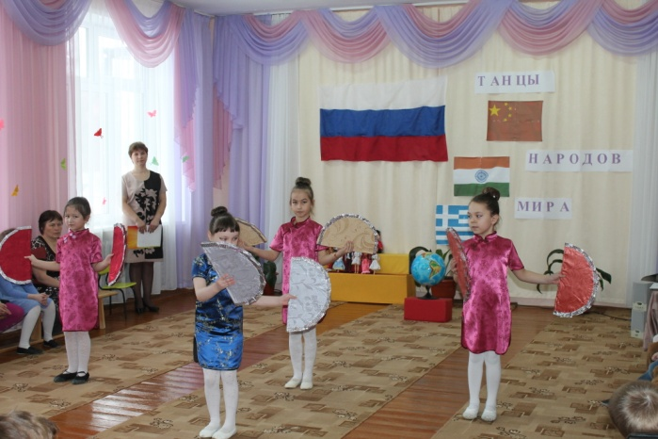
2 ведущий. Мы с вами побывали в разных странах, и Китай стал последней точкой нашего путешествия. И это значит, что пора возвращаться в Россию.
Звучит фонограмма «Ты моя Россия»(тихо)(№9)
1 Ведущий. Вот мы и дома - в России.
2 Ведущий: Поезжай за моря-океаны,
Надо всею землей пролети:
Есть на свет различные страны,
Но такой, как у нас, не найти.
1 Ведущий. Глубоки наши светлые воды,
Широка и привольна земля,
И гремят, не смолкая заводы,
И шумят, расцветая, поля…
Про какую страну эти красивые стихи? (Россия).
Правильно, ребята, эти стихи о нашей родине - России.
ребенок: Сколько в мире мест
Прекрасных и чудесных!
Сколько нового узнали мы с тобой!
Как бы ни было везде нам интересно –
Даже птицы возвращаются домой!
Здесь и солнышко нам светит по-другому,
Здесь и птицы по-другому нам поют.
Ждет нас Родина любимая с тобою,
Ждут друзья, и мама с папой ждут.
ребенок: Сколько сказочных мест у России.
Городов у России не счесть.
Может где-то бывает красивей,
Но не будет роднее, чем здесь!
Под самым небом – горные отроги,
Внизу – поля, раздолье, ширина.
Бегут тропинки и пути-дороги…
Просторы эти – Родина моя.
1 Ведущая. У нас после долгой разлуки принято собрать всех родных и близких и от души повеселиться. Давайте и мы не будем нарушать традиции и весело от души попляшем
ребенок: Веселил нас много раз
Русский танец «перепляс».
Сколько удали, задора,
Сколько радости во взоре!
Выходи смелее, друг!
Плясуны, вступайте в круг!
ребенок: Веселей берись за дело,
Так, чтоб все вокруг запело,
Пусть никто не усидит,
Хоть немного подробит.

Танец «Кадриль».(№10)
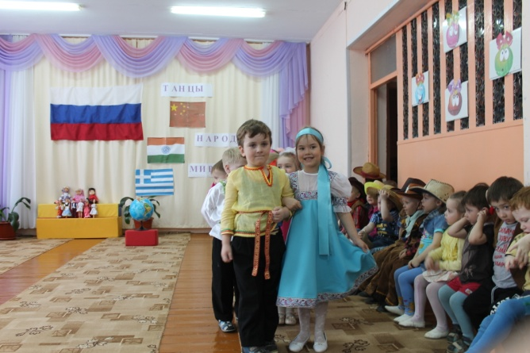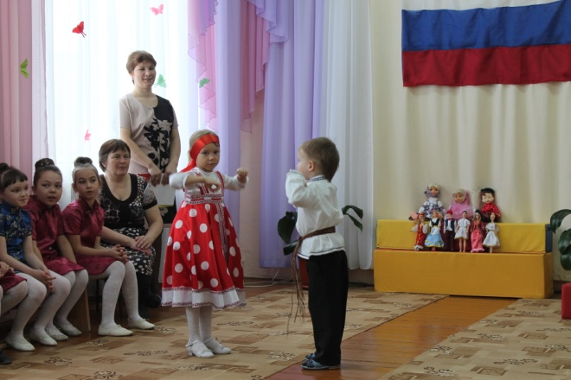

2 Ведущий: Ребята, а как называется наша малая Родина, где мы с вами живем?
Дети: Урал.
ребенок: Уральская земля, родимый край,
Ты всех похвал и почестей достоин.
Здесь солнце, словно пышный каравай,
Тут воздух, будто на меду настоян.
Живет тут удивительный народ,
Способный веселиться и трудиться,
Который очень нежно бережет
Жемчужины преданий и традиций.
Симфонией звучит грачиный край.
И песней колосится тут пшеница.
ребенок: Урал любимый,
Родная сторона.
Ты песнями и танцами
Славишься всегда.

ребенок: Мы на Урале на седом,
Как семья единая живем.
Край уральский устремлен всегда вперед,
Славен доблестным трудом своим народ.
В светлый праздник как к друзьям
Приезжайте в гости к нам.
«Уральский хоровод» (фортепиано)

1 ведущий. Вот мы и вернулись в наш поселок Ачит, в родной детский сад «ТОПОЛЁК», где нас с нетерпением ждали наши малыши. Давайте встретим их аплодисментами.

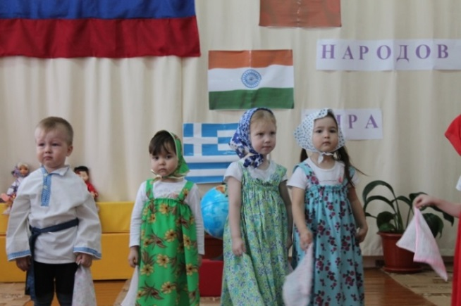
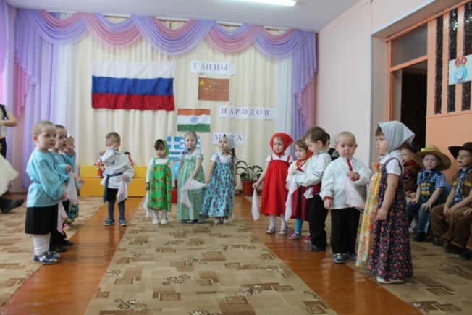
ТАНЕЦ «ЦВЕТОЧКИ -ПЛАТОЧКИ» (№12)

2 Ведущий: Сегодня мы увидели, как в разных странах живут дети разных национальностей. Как и мы, они любят играть, рисовать, танцевать, веселиться! У них разный цвет кожи и форма (разрез) глаз. Они говорят на разных языках, не похожих на наш.
1 ведущий. Но все дети Земли любят свой дом, свою семью, Родину, хотят жить весело, радостно и мирно! Все мы жители одной общей планеты – Земля!
Вот и окончено наше большое и увлекательное путешествие по разным странам и континентам. До свидания!

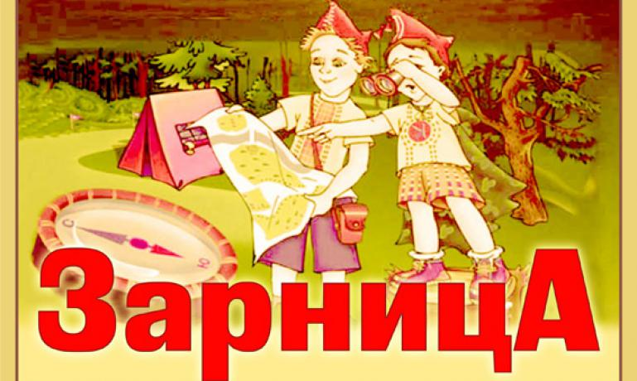

Инструктор по физической культуре:
Ярушина Ю.А.

Ачит
2016 год
Военно-спортивная игра «Зарница», посвященная Дню Победы.
Задачи:
- Закреплять умение преодолевать полосу препятствий (бег с перешагиванием, перепрыгиванием, упражнять в метании в вертикальную цель, прыжках из обруча в обруч).
- Развивать силу, ловкость, быстроту, координацию движений, выносливость.
- Воспитывать у детей качества необходимые будущему защитнику Родины, чувство взаимопомощи, выдержку, находчивость, смелость, упорство, умение сплоченно действовать в сложных ситуациях, ответственное отношение к поставленной задаче.
- Оздоравливать организм ребенка с помощью движений и действий на свежем воздухе.
Продолжительность мероприятия – 60 мин.
Место проведения занятия – участки детского сада.
Сценарий проведения игры «Зарница»
На территории ДОУ оборудован штаб игры. Подготовлено соответствующее оборудование. По сигналу - сбор отрядов на торжественное построение. Ведущий приветствует участников.
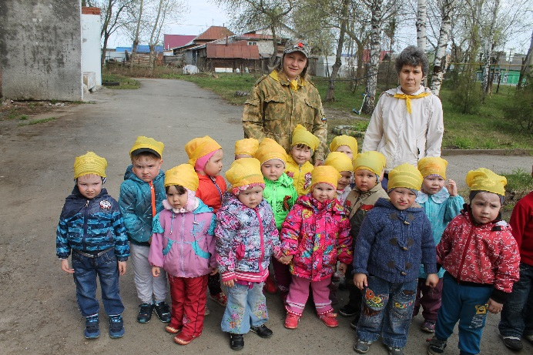
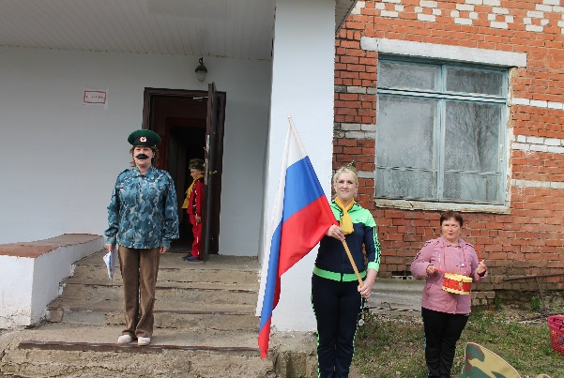

Ведущий: Отряд! Равняйсь! Смирно! Равнение на середину! Здравствуйте ребята! Сегодня мы проводим военно–спортивную игру «Зарница», посвященную Дню Победы.
Девиз игры: Чтобы Родине служить надо сильным, смелым быть!
- Командиры, получите пакеты, в которых находятся карты-схемы движения с заданиями, на последнем этапе вы должны будете найти секретный пакет.
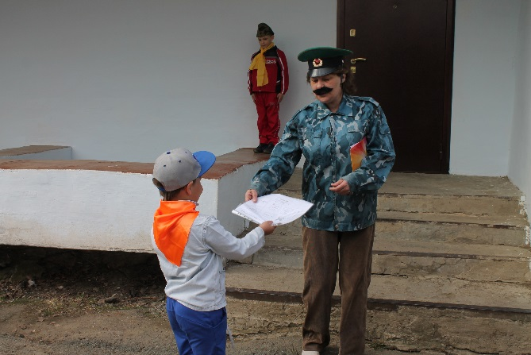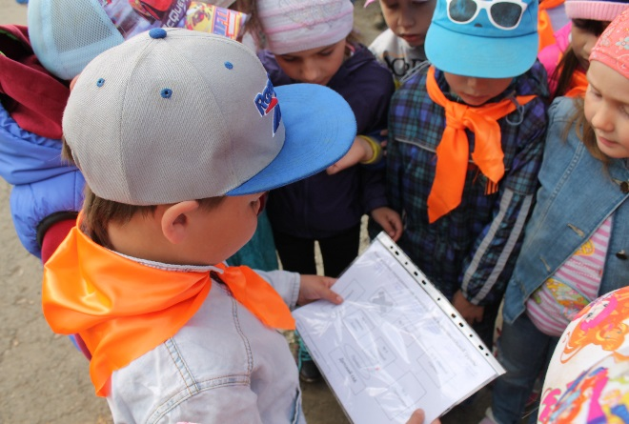

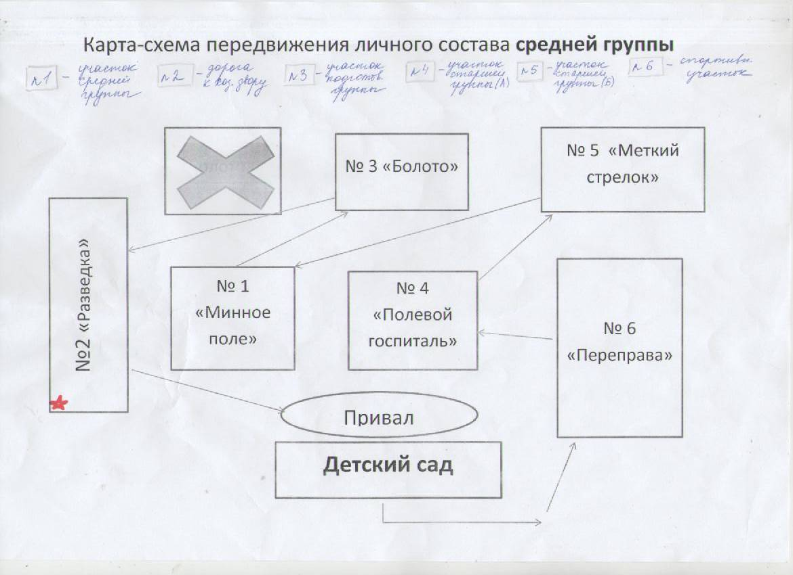
-Когда выполните все задания, вас ждут на «привале».
Самое главное в нашей игре - не только правильно, но и быстро выполнить все задания. Команды, получив карты-схемы, расходятся по этапам.
- Этап – «Минное поле».
Найти и обезвредить «мины».
Задача саперов с помощью «миноискателей» (клюшки от «хоккея») аккуратно обезвредить «мину» (перевернуть пластмассовые диски).
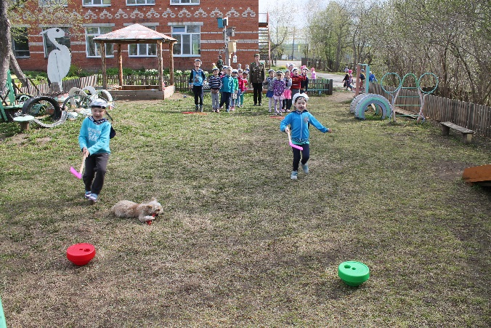
- Этап – «Разведка»
Скрытное перемещение по пересеченной местности.
Отряд во главе с заместителем командира проходят полосу препятствий (бег с перешагиванием, прыжки из обруча в обруч, передать сообщение по телефону).
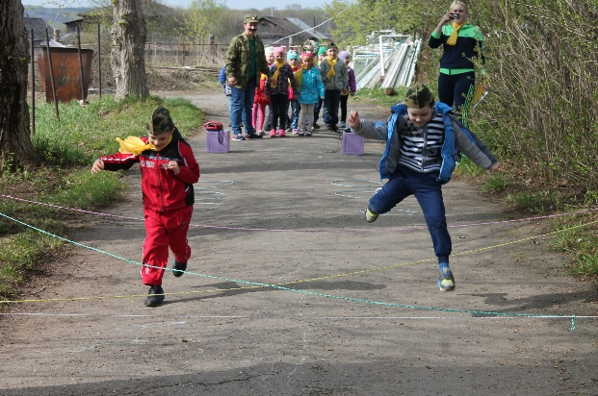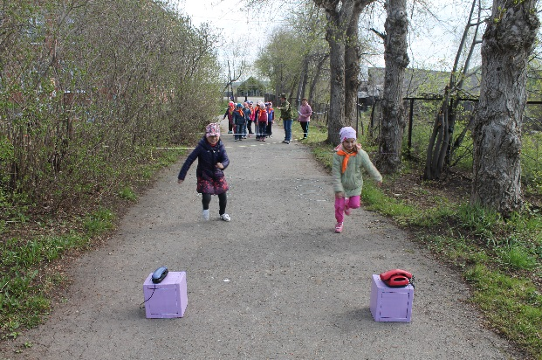
- Этап - «Болото»
Марш бросок по болотистой местности.
Участники, в колонне по одному, проходят участок болотистой местности, переходя «с кочки на кочку».
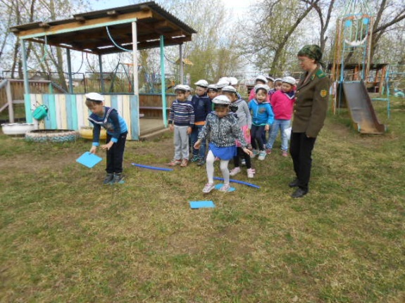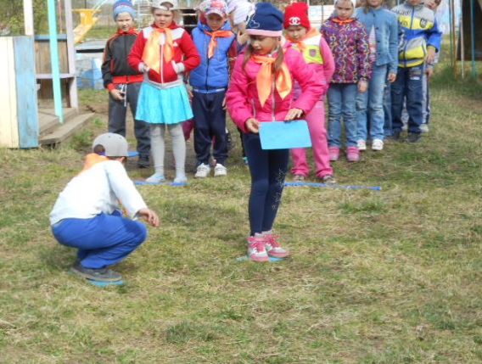
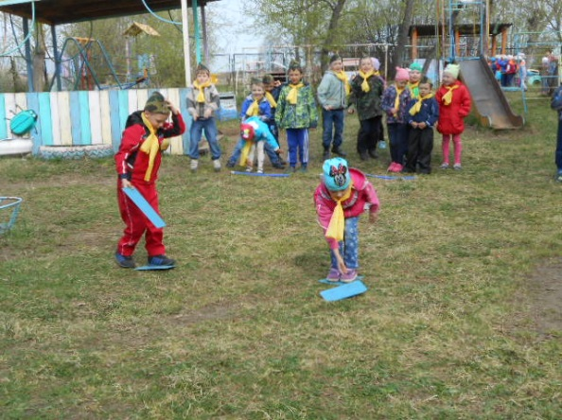
- Этап – «Меткий стрелок»
Сбей вражеский танк. Участники по очереди метают «гранату» (кегля). С расстояния 3 метров стараются попасть в мишень - машина.
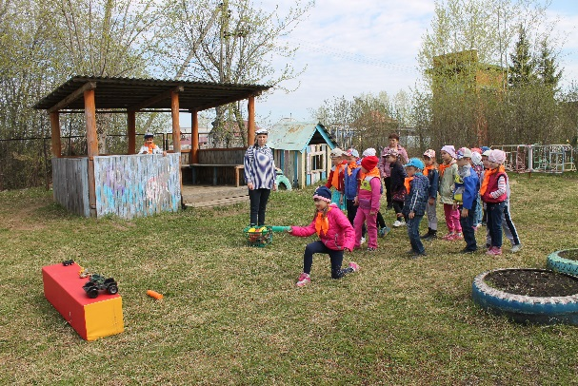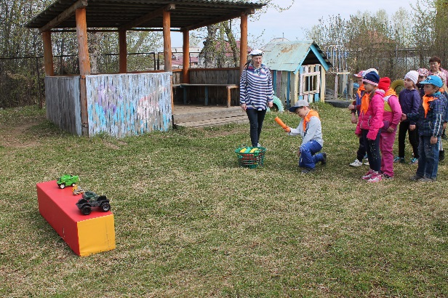

- Этап – « Полевой госпиталь»
Оказание первой медицинской помощи пострадавшим, при выполнении задания. Медсёстры делают перевязку раненым и вместе с сопровождающими доставляют их в «госпиталь».
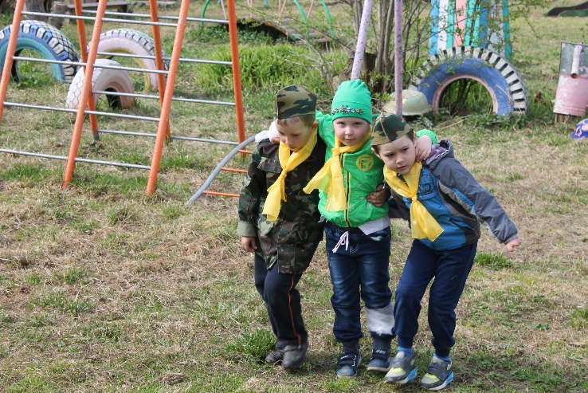
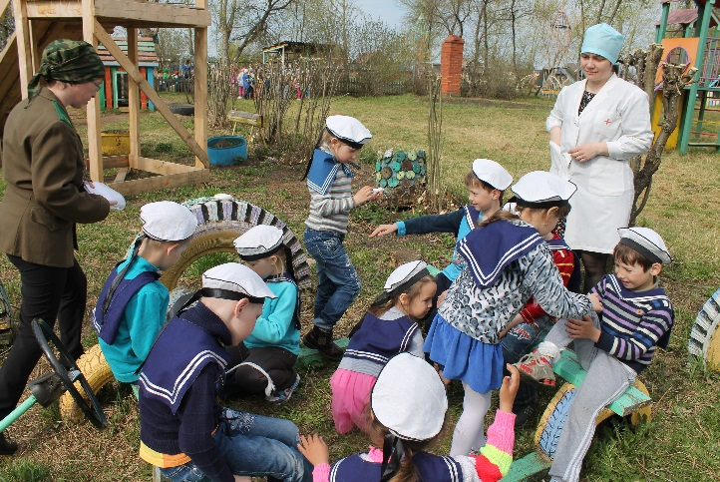
- «Переправа» (капитаны переправляют с одного берега на другой детей по одному).
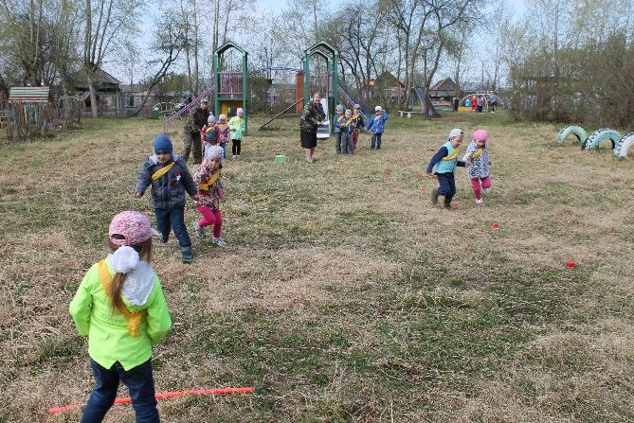
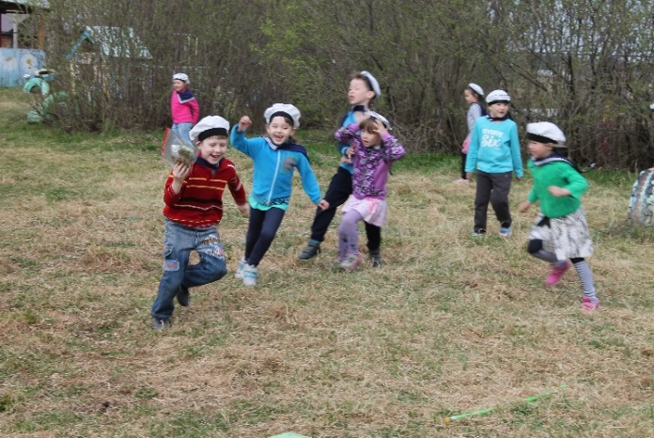

Выполнив все задания, дети идут на «привал» - участок, украшенный шарами, флажками, цветами. Здесь они поют попурри из песен военных лет («Эх, дороги!», « Потому, потому что пилоты», «Катюша», «В землянке», «Пусть всегда будет солнце».
Ведущий: Вот и подошла к концу военно-спортивная игра «Зарница». С задачей игры все ребята справились отлично. Вы показали себя, не только ловкими, сильными, смелыми, быстрыми, но и дружными, умеющими быть единой командой.
За активное участие в военно-спортивной игре «Зарница» отряды награждаются благодарственными письмами.

Полевая кухня.
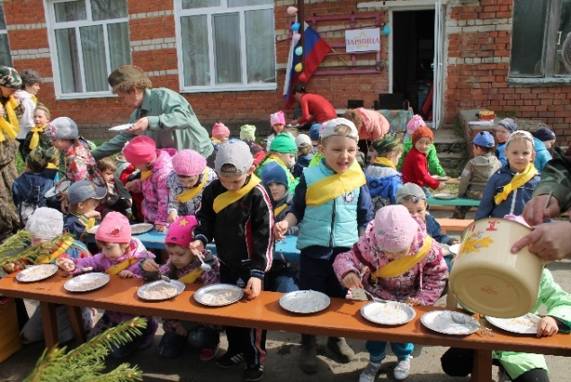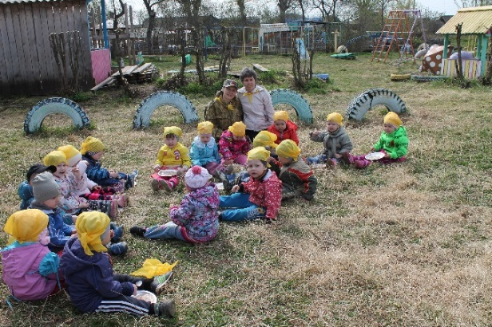
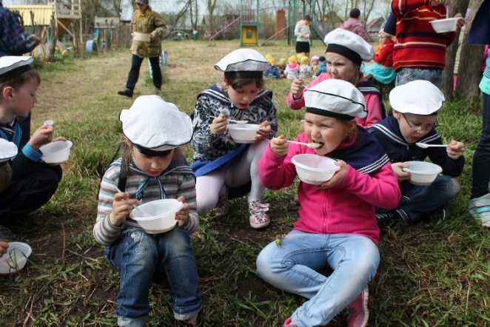
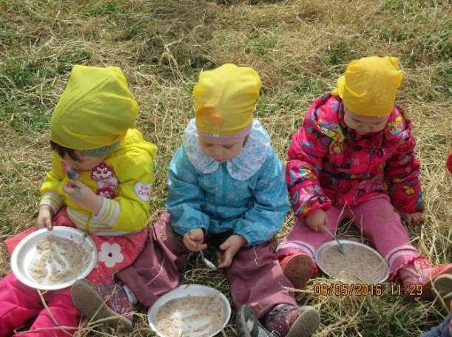
Организаторы военно-патриотической игры «Зарница».
Командир отряда «Тополёк» - Терентьева И.Н.;
Командиры части - №1 - Черепанова Л.И., № 2 – Ярушина Ю.А., № 3 – Дунаева И.А., № 4 – Гладкова Ю.В., № 5 – Кирюхина О.П., № 6 – Безрукова И.А.
Заместители командира – Дружинина Л.В., Макарова О.К., Полякова В.Н., Никифорова Л.А..
Военный корреспондент – Яковлева И.А.
Дежурный по кухне – Ватолина М.М.
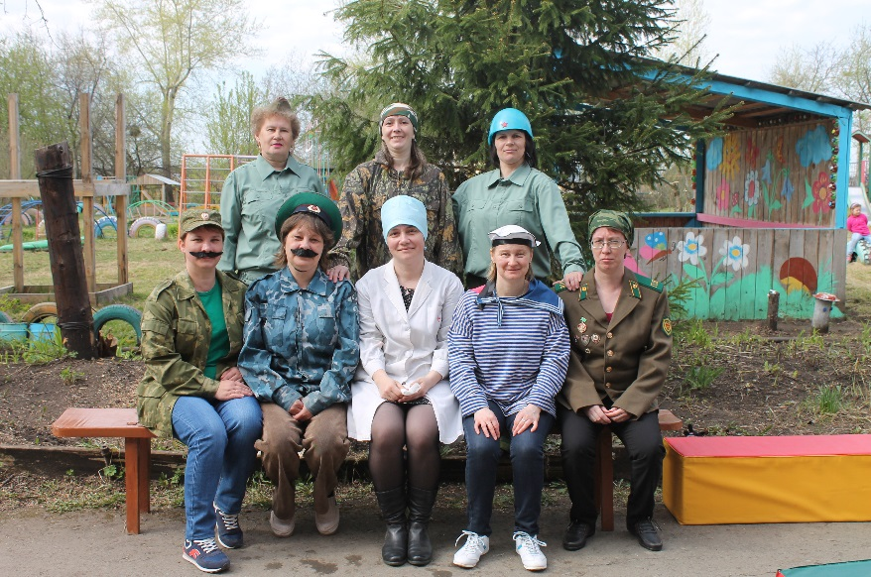

1 младшая и 2 младшая группы находились на отдельном участке, где для них были проведены игры военно-патриотической тематики: «Марш бросок», «Попади в цель», «Самые сильные».
Руководители: Кузнецова В.Н., Давлятова Е.В., Шубина С.В., Николаева Т.С.
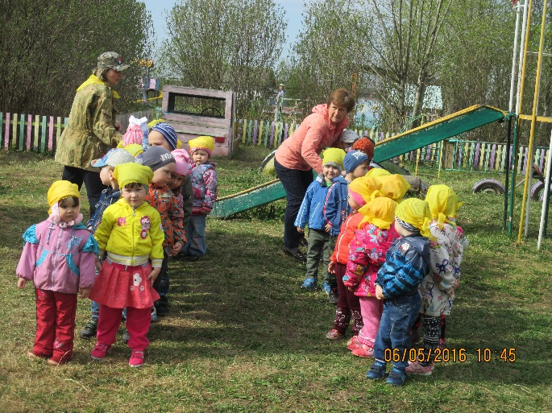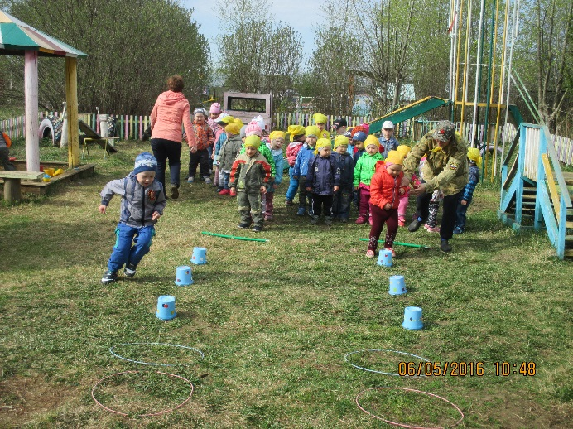

Автор идеи: Дунаева И. А.
Автор статей:
Дунаева И.А.
Терентьева И.Н.
Ярушина Ю. А.
Фотокорреспондент:
Безрукова И. А.

